Michael Pütz neu in der Geschäftsleitung bei MVG – Die Anhängerkupplung
01.09.2016, Eschweiler

Wir freuen uns, Michael Pütz als neues Mitglied in der Geschäftsleitung begrüßen zu dürfen. Er verantwortet seit dem 1. September 2016 Teilbereiche in der Unternehmensgruppe. Nach seinem Abschluss des BWL-Studiums im Bachelor an der FH Aachen und seinem erfolgreichen Masterabschluss an der Wirtschaftsuniversität Wien tritt er nun seinen neuen Aufgaben bei MVG entgegen. Harald Pütz, geschäftsführender Gesellschafter der MVG, hält fest: „Mit dem Eintritt meines Neffen beginnt bei uns die dritte Generation, wir führen die MVG nun bereits seit über 40 Jahren als Familie. Mit seiner Nachfolge machen wir einen weiteren Schritt hin zu einem Unternehmen mit erfolgsorientiertem Fortbestand – auch für die Zukunft.“

Bereits seit seiner Kindheit kennt Michael Pütz das Unternehmen und ist sprichwörtlich von Kindesbeinen an mit der Unternehmensgruppe vertraut. Während seiner Studienzeit sammelt er schon erste Erfahrungen in den verschiedenen Unternehmensbereichen der MVG, nun kann er seine theoretischen Kenntnisse in einen praktischen Kontext bringen.

Michael Pütz selbst sagt: „Den vielfältigen Herausforderungen und Chancen in Zukunft sehe ich optimistisch entgegen und freue mich, den zukünftigen Weg der MVG verantwortungsvoll mit begleiten zu dürfen.“

Fotovorschlag:
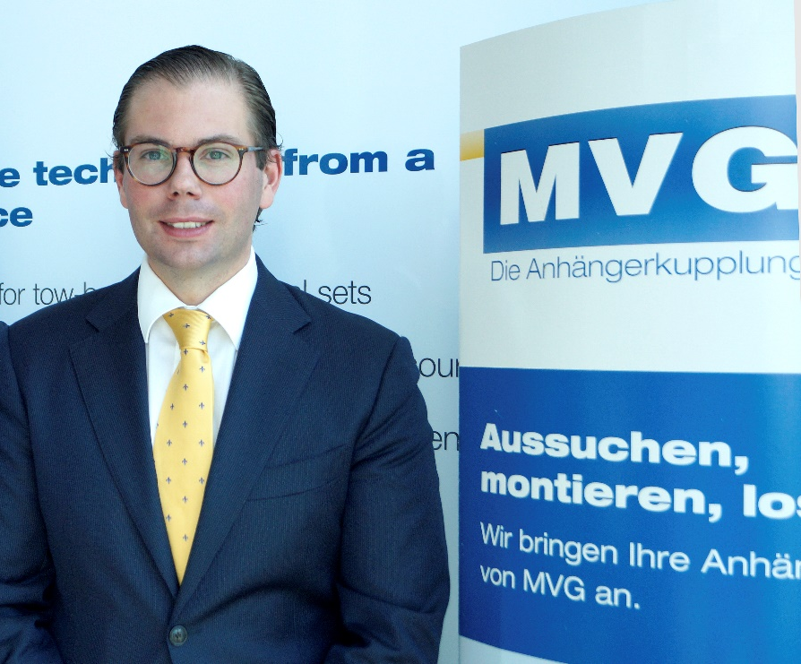

Ansprechpartner/Pressekontakt:

Verena Glaab
MVG – Die Anhängerkupplung
Tel. 02403-790267

glaab@mvg-ahk.de

